

JIYUAN VOCATIONAL AND TECHNICAL COLLEGE LIBRARY
ANNUAL REPORT
2025
图书馆
年度报告
目录
一、 前言 3
二、 年度工作概述与核心亮点 4
（一）年度基础工作概述 4
（二）特色亮点工作 4
三、 资源建设与发展 6
四、 读者服务与利用情况 9
（一） 服务全景：总体规模与活跃度 9
（二） 纸本阅读：阅读趋势与偏好 11
（三） 数字资源利用：学科偏好与访问规律 15
（四） 服务模式：多元探索与立体延伸 20
（五） 聆听读者：调研反馈与服务闭环 22
五、环境空间改造 24
（一）空间布局与功能拓展 24
（二）文化内涵与育人功能 25
六、 队伍建设与管理制度建设 25
（一）馆员队伍建设：专业精进与团队赋能 26
（二）管理制度建设：制度夯实与安全护航 26
七、 面临的挑战与未来展望 27
（一）发展的挑战：在变革中寻求突破 27
（二）2026年工作展望：在创新中实现跨越 29

一、 前言
2025年，在学校党委、行政的坚强领导下，在各职能部门、二级学院的大力支持下，图书馆积极履行资源保障、信息服务职能，主动发挥文化传播、协同育人作用，紧紧围绕“服务教学、赋能成长、传承文化”的职责与使命创新工作，为建设书香济职做出了图书馆的贡献。
过去的一年，是充满挑战、更满载荣誉的一年。图书馆的耕耘在多个领域结出硕果：在阅读推广与社会服务方面，获评河南省“全民阅读”活动先进单位，“悦科普文化驿站”成为省级突出阅读品牌，“济小图”志愿团队获文旅厅嘉奖；在服务创新与专业研究方面，“图书馆里的思政课”案例荣获省服务创新大赛一等奖，“博士面对面”学术思政课堂，荣获省服务创新大赛三等奖，相关研究论文在全国高职院校图书馆馆长论坛获三等奖；在信息素养与立德树人方面，组织学生在中科杯知识竞赛、主题诵读大赛、信息素养大赛中屡获佳绩，多名馆员被评为优秀指导教师与先进工作者；在整体工作与服务成效方面，荣获“济源职业技术学院宣传思想工作先进集体”称号以及“河南省高校优秀图书馆”称号。这些沉甸甸的荣誉，是对我馆“服务育人，知识共享”初心的最好回响，也凝聚着上级部门的指导、每一位读者的陪伴、以及全体馆员与志愿者的辛勤汗水。
展望未来，我们倍受鼓舞，亦深感责任在肩。站在新的起点上，图书馆将以此为基石，紧密围绕学校发展战略，主动适应师生需求变化与信息技术变革，以更加开放的姿态、更加创新的举措、更加务实的作风，全面提升资源保障能力、拓展文化育人功能，为学校高质量发展和书香校园建设注入源源不断的力量。
本报告旨在系统梳理图书馆2025年度在资源建设、读者服务、空间改造、队伍建设等方面的工作实践与主要成效，并通过对用户行为、资源利用等数据的分析，生动展现年度阅读特征与服务生态，为馆藏发展、服务优化及管理决策提供科学依据。同时，报告将客观分析当前面临的挑战，并在此基础上展望与规划未来一年的发展路径。

二、 年度工作概述与核心亮点

（一）年度基础工作概述
2025年，全馆接待读者473973人次，新增办证人数7525人，图书流通175374册次，借阅78558人次，电子资源访问量达230万余次；举办讲座、展览等各类线上线下活动120余场，参与读者约7万人次；微信公众号推送217条，关注读者63665人次，阅读分享量15.6万次；网站、媒体宣传报道76次，其中市级以上媒体35次，学习强国转载2次，学校《济职工作信息》选用1次。

（二）特色亮点工作
利用资源优势，发挥育人作用，积极参与、主动融入学校“新愚公素养成长工程”，打造了“思政课+”五维融合育人模式，通过“资源—空间—活动—实践—服务”全链条设计，将思政教育、文化传承与实践育人深度融合。
1. 培育“思政课+”品牌：一是思政课+资源：构建“主题书展—阅读打卡—读书沙龙—征文比赛—经典诵读—阅读达人评选”六阶递进机制，形成二级学院“书记—院长—教授—博士—成长导师—馆员”六级荐书体系，2025年累计推荐红色经典、人文社科和专业用书1000余种，带动纸质图书借阅量同比增长15%，电子资源访问量提升20%；二是思政课+空间：举办红色书展，组织读书分享，开展传统文化创意手工活动，通过“走进图书馆”“翻书不翻屏”“青春有书 未来有光”和“诗吟山河月·手绘家国情”等系列主题活动，吸引师生入馆，沉浸式场馆育人落地见效；三是思政课+学术：依托“济图讲堂”平台，聚焦“技术与梦想”“职业与责任”“成才和成长”等主题组建博士讲师团队，开展“博士面对面”专题讲座，92%的学生反馈政治修养、职业素养、人文涵养显著提升。
2. 搭建“美育课”平台：利用学生课余时间组织“芳华绽放·悦己时光”三八节活动、以及“春分趣蛋”“端午美育体验课”“文创设计大赛”“赓续华夏文脉·唱响时代新篇”主题诵读、“畅享四阅天，一起来挑战”“声韵传经典 文脉连古今”超星汇雅电子书·经典新读挑战赛等活动，将传统节日文化、艺术创作与阅读推广相结合，提升了师生的审美素养与文化自信。同时依托“济图荐书”推出美育主题书单，举办“烟火书香·生活美学”主题书展，构建了“以书育人、以美润心”的多元美育平台，让图书馆成为滋养心灵、陶冶情操的美育课堂。
3. 探索“实践课”模式：携手医学护理学院师生制作传统中草药香囊；组织艺术设计学院学生开展线装书装订等非遗技艺体验；联合人工智能学院和建筑工程学院师生举办信息素养大赛；与教育艺术学院联合实施“大学生讲绘本”行动，发挥市图书馆终身教育研学基地功能；开展经典绘本导读、表演，服务全市少年儿童800余人次，实现了小学生阅读服务与大学生实践育人的双向赋能；组织“济小图”文化志愿服务，开展新生入馆教育、组织阅读推广活动、走进乡村图书漂流，参与图书整架、秩序维持、文明创建等，累计服务时长超12000小时，以公益活动延伸德育半径。

三、 资源建设与发展
2025年，图书馆紧密围绕学校“双高”建设与办学条件达标核心任务，将资源建设置于支撑教学科研、专业发展与文化育人的战略高度。我们坚持“需求导向、精准采购、特色发展”的原则，通过系统化的需求调研与多维度资源扩充，致力构建一个质量并重、结构合理、特色鲜明的文献资源保障体系。
表1 图书馆2025年资源采购情况
资源类型 | 采购/新增数量
纸质图书 | 56,249册
电子图书 | 78,500册
期刊报纸 | 968种
数据库 | 6个
接受捐赠图书 | 738册
在纸质资源建设方面，2025年新增纸质图书的学科分布结构（图1）充分体现了 “以读者需求为导向、以专业建设为支撑” 的原则。文学（I类） 图书采购量居首，这与该类别长期位居师生借阅榜首的趋势高度吻合，有力保障了校园阅读推广与通识教育的资源基础。同时，采购量突出的工业技术（T类） 图书，紧密对接了机电工程、汽车工程、人工智能、建筑工程、材料工程等工科学院的教学与实训需求；医药卫生（R类） 资源则重点支撑医学护理学院的专业发展；经济（F类） 与文化、科学、教育（G类）类图书服务于经济管理学院、教育艺术学院、文化与旅游学院等相关院系。
图1 图书馆2025年新购纸质图书分类图
整体来看，本年度的图书采购既充分响应了师生的普遍阅读兴趣，也系统覆盖了学校各专业集群的学术资源需求，体现了资源建设与学校学科布局之间的协同性与前瞻性。
在电子资源建设方面，图书馆以“优化结构、深化保障、精准匹配”为原则，系统推进数字馆藏的扩容与升级，致力于构建一个与纸质资源互补、与师生现代化学习科研习惯深度融合的立体化资源体系。
本年度新增 78,500册电子图书，此举不仅显著丰富了馆藏总量，更在以下两个维度实现了战略补充：一是作为纸质资源的重要复本与延伸，有效缓解了热门图书的借阅压力与副本限制；二是引入了最新出版、小众专业及跨学科领域的数字内容，主动适应并引导了师生日益增长的电子化、移动化阅读习惯，使资源结构更趋合理与灵活。
除此之外，我们对数据库体系进行了系统性评估与优化，续订并升级的6个核心平台，形成了功能清晰、覆盖全面的数字服务矩阵：
表2 图书馆2025年数字服务矩阵
数字服务矩阵 | 功能板块 | 核心平台 | 服务价值
数字服务矩阵 | 学术研究核心保障 | 中国知网（CNKI） | 支撑科研立项、论文撰写，保障重点专业群深度文献需求
数字服务矩阵 | 学术研究核心保障 | 万方（新方志库 + 成果库） | 支撑科研立项、论文撰写，保障重点专业群深度文献需求
数字服务矩阵 | 学术研究核心保障 | 超星独秀学术搜索 | 支撑科研立项、论文撰写，保障重点专业群深度文献需求
数字服务矩阵 | 电子书阅读与知识发现 | 超星汇雅电子书 | 纸电联动拓展阅读资源，满足跨终端、随时随地阅读需求
数字服务矩阵 | 电子书阅读与知识发现 | 畅想之星电子书平台 | 纸电联动拓展阅读资源，满足跨终端、随时随地阅读需求
数字服务矩阵 | 大众阅读与人文素养提升 | 博看书苑 | 提供期刊、畅销书、有声资源，培育人文素养，助力校园文化建设
2025年，我馆的资源建设遵循“支撑专业、服务通识、促进科研”的逻辑：一方面，重点数据库紧密对接了机电、人工智能、医学护理、经济管理等学院的学术需求；另一方面，丰富的电子书与大众阅读平台则呼应了全校师生广泛的兴趣与自我提升需要。这种“纸电协同、各有侧重”的战略布局，标志着图书馆的资源保障体系正从传统的“收藏”向主动的“赋能”与“服务”转型。

四、 读者服务与利用情况
2025年，图书馆始终将读者置于服务的中心。通过持续追踪与分析各类服务数据，不仅量化了工作的成效，更深入洞察了师生的行为模式与需求变化，为服务的精准化、智能化升级提供了科学依据。

（一） 服务全景：总体规模与活跃度
2025年，图书馆作为校园学习中心与公共文化空间的双重职能得到充分发挥。全年累计接待读者 473973人次，这一数据直观反映了图书馆服务覆盖的广度与公众吸引力。入馆数据呈现以下两个特征：
校园学习空间活力充沛。高新东区与西区图书馆主要服务全校师生，全年共计接待读者约 9.5万人次。以约250个开放日计算，日均到馆约380人次，持续活跃的入馆数据，反映出图书馆作为校园“第二课堂”深受学生认可，体现了浓厚的学习氛围与师生高昂的学习热情。
公共文化服务主阵地作用显著。沁园校区图书馆全年接待读者 378815人次，占总入馆人次的近80%。这主要得益于其面向全市市民开放的服务定位，庞大的社会读者基数与稳定的到访习惯，使其持续扮演着区域公共文化服务核心枢纽的角色。
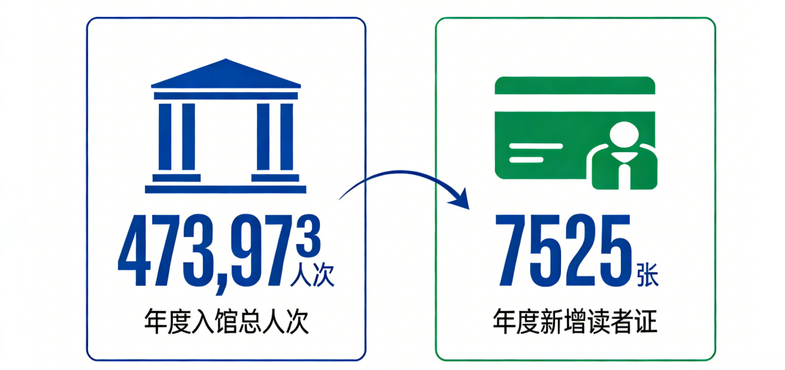
在服务覆盖面拓展上，全年新增办理读者证7525张，成效显著。其中，高新校区为师生办证6552张，以今年入学新生及新入职教师为参照，办证率高达99.8%，这既反映了师生对图书馆资源的强烈需求与利用热情，也侧面印证了我馆新生入馆教育等工作的扎实成效。与此同时，沁园校区为社会读者办理证件973张，这一数据说明了图书馆在履行高校社会责任、向市民开放学术与文化资源方面持续发挥着积极作用。

（二） 纸本阅读：阅读趋势与偏好
1. 借阅总量与趋势分析
2025年，图书馆纸质文献流通保持高度活跃，全年累计完成借阅 78558人次，流通 175374册次。作为面向师生与市民共同开放的知识空间，这一总体趋势反映了社会大众与校园读者共同构成的、稳定的阅读需求。
图2 图书馆文献借阅情况月度统计表
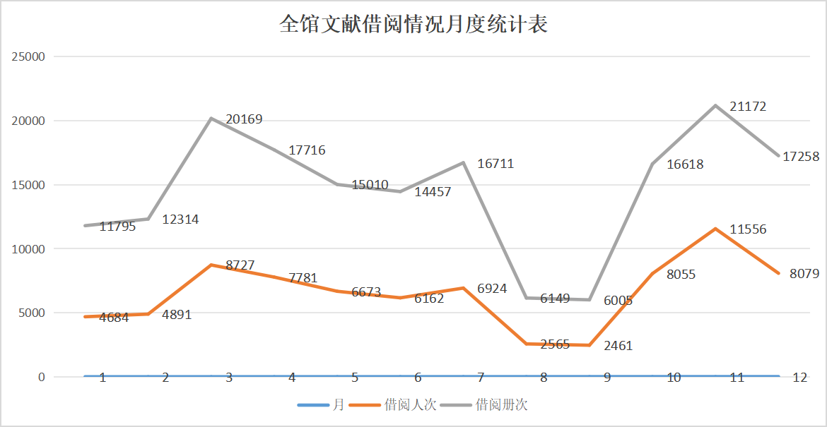
从全馆文献月度借阅趋势（图2）来看，总体流通量与公共文化服务规律及学校教学周期呈现双重耦合的特征：
阅读高峰期的社会与校园共振。全年借阅高峰出现在3月、11月及12月，其中11月借阅册次达21,172册，为全年峰值。这些高峰的形成，一方面与社会读者在春秋宜人季节及年末的阅读习惯增强有关，另一方面，也与学校开学、期中教学深化及期末备考等关键教学节点高度重合。这体现了社会公众的阅读节奏与校园师生的学习周期在图书馆这一开放空间内产生了积极的同步效应。
假期低谷期的服务持续性。8月借阅量降至年度最低点，这与师生离校休假的社会规律相符。同时，沁园校区图书馆在8月对馆内的空调系统进行了维修，近一个月的闭馆是该月借阅低谷的另一主要影响因素。值得注意的是，1月、2月（寒假期间）流通量仍保持了每月超万册的规模，这充分得益于图书馆在假期面向社会读者的持续开放，展现了公共文化服务的韧性。
图3 师生文献借阅情况月度统计表
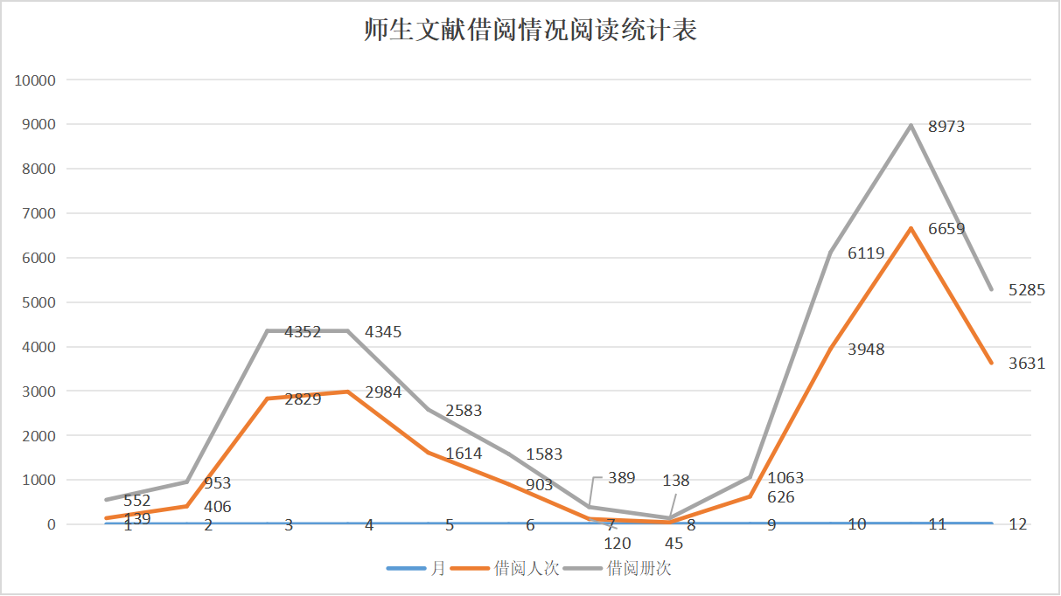
聚焦高新校区（东区与西区）师生群体的借阅数据（图3），可以观察到以下特点：全年借阅 23,904人次，流通 36335册次，人均借阅约1.52册。其月度借阅趋势与总体趋势形态基本一致，尤其在3月（开学）、10-12月（学习深化与备考期） 响应尤为明显，显示了校园核心用户对教学节奏的紧密跟随。高新校区师生的借阅量约占全校总流通量的20.7%，这一占比与师生读者基数与市民读者基数相差较远有关，但也提示我们在持续激发师生纸本阅读兴趣、提升专业文献精准供给方面，仍有深化服务的空间。
- 读者与文献“双榜”解读
年度“双榜”（读者借阅榜与图书借阅榜）数据不仅展示了活跃读者的分布，更深刻揭示了文献资源利用的热点与成效，与年度资源建设工作形成了有力呼应。
表3 2025年学生读者借阅排行榜
序号 | 读者姓名 | 借阅册次 | 院系
1 | 田书涵 | 142 | 医学护理学院
2 | 袁志伟 | 117 | 机电工程学院
3 | 王俊博 | 87 | 文化与旅游学院
4 | 燕家辉 | 75 | 文化与旅游学院
5 | 王盈妹 | 72 | 医学护理学院
6 | 沈昊雨 | 67 | 机电工程学院
7 | 赵振杰 | 66 | 人工智能学院
8 | 田雨嘉 | 66 | 材料工程学院
9 | 姜国涛 | 66 | 人工智能学院
10 | 刘永鑫 | 63 | 机电工程学院
在学生读者层面，借阅前十的读者分布于医学护理、机电工程、文化与旅游、人工智能、材料工程等多个学院，显示出阅读热情在全校范围内的广泛存在。其中，医学护理学院与机电工程学院的学生表现尤为突出，各有两位及以上的同学上榜，反映了这些学院浓厚的学风和学生对课外阅读的积极投入。

表4 2025年教职工读者借阅排行榜
序号 | 读者姓名 | 借阅册次 | 院系/部门
1 | 苏小莉 | 149 | 材料工程学院
2 | 王婷婷 | 147 | 建筑工程学院
3 | 吕颖利 | 138 | 机电工程学院
4 | 邵莉莉 | 128 | 后勤保障处
5 | 郑伟 | 119 | 材料工程学院
6 | 王新建 | 111 | 后勤保障处
7 | 牛锋雷 | 110 | 体育部
8 | 杨继朋 | 88 | 材料工程学院
9 | 陈彦晓 | 81 | 招生就业处
10 | 高春庚 | 78 | 人工智能学院
在教职工读者层面，榜单同样呈现出跨部门的广泛参与。教学单位（如材料工程、建筑工程、机电工程、人工智能学院）的教师持续引领专业阅读与学术探索，而后勤保障处、体育部、招生就业处等教辅与行政部门的多位教职工同样跻身前列，充分体现了“书香校园”建设已深入全校各个工作领域，阅读成为提升综合素养的共同选择。
表5 2025年图书借阅排行榜
序号 | 图书名称 | 借阅次数
1 | 《平凡的世界》（三部） | 509
2 | 《活着》 | 239
3 | 《人世间》（三部） | 228
4 | 《云边有个小卖部》 | 179
5 | 《第七天》 | 128
6 | 《橘子汽水》 | 122
7 | 《兄弟》 | 107
8 | 《这就是大中华美食》 | 103
9 | 《洄天》 | 101
10 | 《北上》 | 97
从图书借阅排行榜中可以看出，年度最受欢迎的图书为文学类作品。这一结果与本报告第三部分（资源建设与发展）中所揭示的“文学类图书是2025年度纸质资源采购量最大的类别”形成了数据闭环与策略验证。榜单中，《平凡的世界》、《活着》、《人世间》等经典文学作品高居榜首并借阅量大，《云边有个小卖部》等当代作品也备受青睐。这清晰地表明，图书馆在资源建设中“优先保障文学类热门读物”的策略精准契合了最主流的阅读偏好。同时，在欣然看到文学类阅读蓬勃发展的同时，这也启发我们思考如何进一步履行知识引导者的职责。未来，图书馆将在持续满足读者显性需求的基础上，主动通过策划主题书展、开展深度阅读导读等活动，将更多馆藏中优质的专业类、科普类、艺术类等多元知识资源，以更生动的方式推介给读者，进一步盘活全馆资源，实现从“热点阅读”到“深度、广度阅读”的良性生态构建。

（三） 数字资源利用：学科偏好与访问规律
1. 电子书阅读潮流：场景驱动与互补生态
2025年，超星电子书平台全年访问量稳定，呈现独特的季节性波动规律。通过将其月度访问趋势与纸质文献借阅趋势进行对比分析（图4），可以清晰地发现两种载体在不同场景下的差异化优势，共同构成了一个动态互补的阅读生态。
场景互补性显著。两者趋势线形成了有趣的“交叉”与“呼应”。电子书访问在7月暑期达到全年峰值（38，603次），而同期纸质书借阅跌至谷底。这表明，在师生离校的假期场景中，不受时空限制的电子书成为满足持续性学习与阅读需求的首选工具。反之，在学期内的教学高峰（如3-4月、10-12月），纸质书借阅量显著攀升，体现了其在深度研读、课程指定参考等方面的不可替代性。
图4 纸电图书利用情况对比图
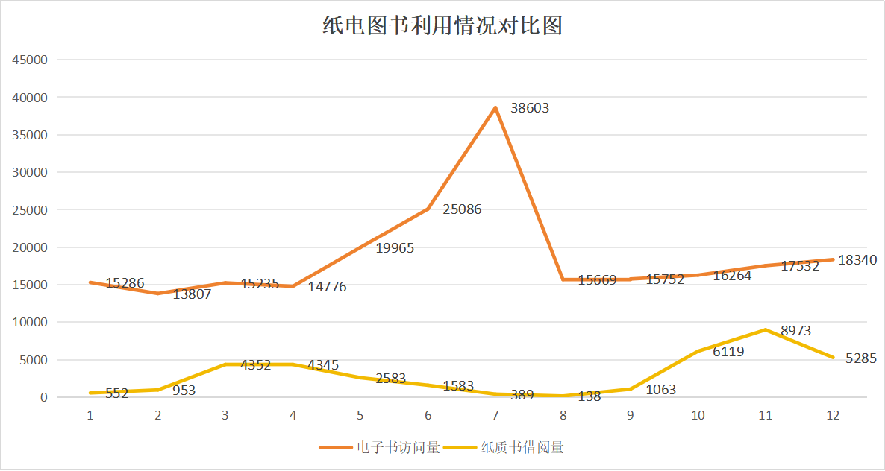
需求驱动的双高峰。电子书在5-7月（学期末至暑期）的访问量持续走高，此阶段通常是课程设计与自主学习的集中期，师生对便捷查询和即时获取的电子资源需求激增。这恰好与纸质书在学期末（6月）的小幅回落形成对比，揭示了在高效信息检索和资料整合场景下，数字资源的突出优势。
同时，电子书在学期中的访问量有小幅抬升，这可能与图书馆同期开展的“数字资源推广月”、“信息素养培训”等活动有关，说明图书馆的阅读推广活动对读者的使用行为有着潜在拉动作用。
除访问量外，图书馆未来将进一步追踪人均下载量、平均阅读时长、热门电子书分类等数据，以区分“浅层浏览”与“深度使用”，更精准地评估电子书的实际学术支撑力度。
综合而言，电子书并非纸质书的简单替代，而是基于不同时空场景与需求层次的自然选择。图书馆将持续关注这种使用模式的演变，通过优化电子资源平台体验、开展精准的电子资源导航与培训，并推动纸电资源的智能化关联推荐，引导师生根据自身需求高效利用两种资源，最大化知识的可及性与利用效能。
2.学术数据库的“学科热度图”：资源支撑效度分析
中国知网（CNKI）作为支撑学校教学与科研的核心学术数据库，其使用数据为图书馆评估数字资源支撑效度、洞察校内学术研究动向提供了精准的“热度图谱”。全年总使用次数达1803480次（含跨库检索），其中下载 46192次，体现了旺盛且持续的学术需求。
从大学科维度看（图5），使用量排名前列的学科与学校的主体专业设置及重点发展方向呈现出高度的战略契合。信息科技使用量居首，这与人工智能学院的快速发展，以及计算机、自动化、电子信息等技术在全校各工科专业中的深度融合密不可分。工程科技Ⅱ辑与工程科技Ⅰ辑两者合计使用量占比近30%，强力支撑了 机电工程学院、汽车工程学院、建筑工程学院、材料工程学院等核心工科院系的课程学习与教学科研。社会科学Ⅱ辑其中“职业教育”、“高等教育”等二级学科使用频次极高，直接服务于学校的教育教学改革与研究，同时覆盖了经济管理学院、教育艺术学院等多个学院的基础理论需求。
图5 2025年师生中国知网使用情况统计图（按大类）
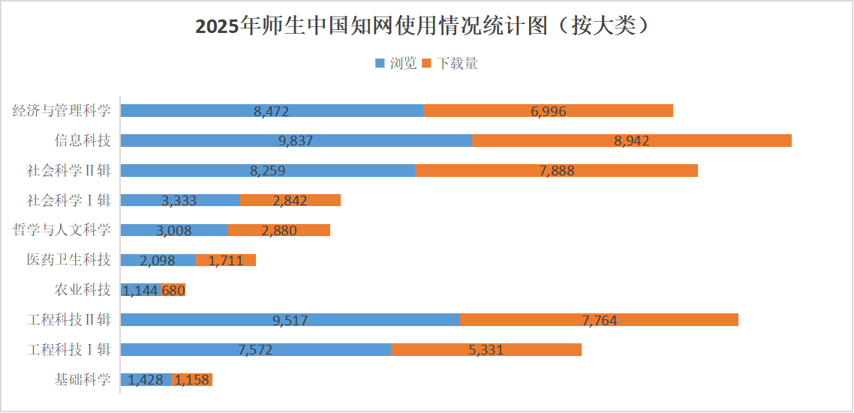
核心学术资源的利用热点，清晰地投射出我校以工科为主体、经管与人文社科协同发展的办学格局。数字资源建设与学科需求之间形成了有效的正向循环。
从二级学科（图6）来看，细分学科的数据揭示了更深层次的学术兴趣与潜在的服务方向。在“工程科技Ⅱ辑”中，建筑科学与工程、铁路运输等细分领域的高使用量，与建筑工程学院、汽车工程学院的专业特色直接对应，证明了资源对特色专业方向的支持是具体而深入的。计算机软件及计算机应用、电信技术等领域的热度，不仅反映了人工智能、信息技术相关专业的普遍需求，也可能预示着智能制造、工业互联网等交叉研究方向的兴起。
图6 2025年师生中国知网使用量前20统计图（按二级学科）
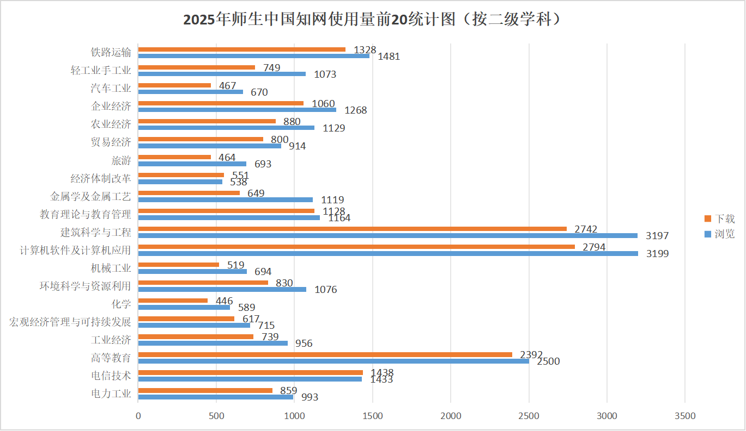 相对而言，医药卫生科技的整体使用量与其专业重要性相比，有进一步提升空间。这可能提示，未来在面向医学护理学院的资源推广、针对性信息素养培训或专科数据库引进方面，存在深化服务的潜力。
综合分析表明，图书馆需继续巩固优势，保障高热度学科资源的连续性与前沿性。同时，针对使用量突出的细分领域（如自动化、计算机应用），可联合院系开展专题文献推介或研究前沿分析服务。对于使用量相对薄弱的学科领域，要积极分析原因，通过主动宣传、嵌入式教学等方式，提升高质量学术资源在全体师生中的认知度和利用率，确保数字资源支撑效益的最大化。

（四） 服务模式：多元探索与立体延伸
2025年，图书馆在持续夯实基础服务的同时，积极探索服务模式的多元化与立体化延伸，逐步构建起线上线下融合、校内校外联动、覆盖不同群体、贯穿育人全程的服务新格局。
1. 深耕阅读推广，打造品牌化活动
围绕立德树人根本任务与校园文化建设，图书馆策划并实施了一系列主题鲜明、形式多样的阅读推广活动，有效提升了资源利用率与文化育人实效。
品牌活动引领：成功举办以“书韵绵长 阅启新章”为主题的读书月系列活动，涵盖六大板块三十余项内容，吸引万余名读者参与。常态化开展 “你选书，我买单”荐购服务，精准对接需求。
主题展览与分享：策划“档案中的红色记忆”“五四薪火传”“茅盾文学奖获奖作品” 等主题书展与读书分享会逾15场，结合重要节日节点开展特色文化展览，营造浓厚书香氛围。
创新育人机制：首创将阅读行为（借阅、参与活动）纳入学校 “新愚公”素养工程积分体系，构建“阅读—实践—成长” 协同育人路径，评选“校园十大书香引路人”与“悦读先锋”，极大激发了师生的阅读内驱力。
2. 履行社会职能，拓展公共文化服务
依托河南省社科普及基地等平台，图书馆主动面向社会，提供多元公共文化服务，助力“书香济源”建设。
普惠性文化活动：组织开展 “银发书香‘阅’享四季”“童心向祖国”诵读、非遗体验、知识竞答等各类活动120余场，服务覆盖全年龄段市民。
研学与社会教育：发挥终身教育研学基地职能，接待专题研学10场；开展视障读者回访、乡镇图书漂流、城市书房业务指导等精准服务，延伸公益服务链条。
3. 延伸服务网络，实现资源精准投送
为满足师生与特定机构的专业化、便捷化需求，图书馆积极构建“1+N”服务网络。
校内服务点：在医学护理学院、马克思主义学院、经济管理学院设立专业图书服务点，提供学科针对性强的资源与服务。
校外合作点：新建示范区党委组织部、宣传部等馆外服务点，并通过定期回访与图书轮换机制，确保服务时效与质量，让优质资源突破物理边界。
4. 强化入馆教育，培育潜在终身读者
面向新生开展系统性、沉浸式的入馆教育，为其充分利用图书馆奠定基础。采用 “理论讲解+实地参观+操作体验” 的融合模式，详细介绍馆藏布局、借阅规则、自助设备及线上服务的使用方法。下半年累计完成新生入馆教育约5000人次，有效帮助新生快速熟悉图书馆，引导其建立良好的信息素养与阅读习惯，为培育未来的忠实读者与深度用户提供了重要起点。

（五） 聆听读者：调研反馈与服务闭环
为进一步了解读者需求，提升服务效能，图书馆进行了一次问卷调查，调研范围覆盖机电工程、建筑工程、医学护理、经济管理等学院215位师生，数据整体反馈呈现出“满意度基础稳固、服务体验存在优化空间”的特征。调研结果将推动多项资源建设决策，形成“需求采集—分析响应—资源优化—服务提升”的良性闭环，为图书馆下一步战略推进提供清晰的数据支持。
- 数据库资源：基础服务获认可，知晓度可进一步提升。调研显示，近65%的读者认为现有数据库（如中国知网、万方、超星电子书等）能够“完全满足”或“基本满足”其学习与科研需要，印证了图书馆在核心数字资源布局上的有效性与覆盖面。与此同时，数据也反映出可优化方向——资源知晓度有待深化。约30%的读者表示“未使用过或不了解”，多集中于低年级与部分工程类专业学生，说明图书馆在日常推介与信息素养嵌入方面仍有提升空间。
- 馆藏资源评价：整体架构获肯定，精准化与时效性成为下一阶段重点。多数读者对馆藏资源表示“满意”或“基本够用”，尤其对图书馆在纸电资源协同、专业主流通识图书保障方面的工作给予积极评价。读者建议主要集中在两个方面，可视为馆藏体系持续优化的关键切入点。一是专业图书时效性需及时更新，部分工科类教材与专著版本相对陈旧，存在更新空间；二是要积极拓展人文阅读资源，心理学、职业发展、创新创业类图书需求显著，读者期待馆藏结构更趋多元。
- 资源获取体验：主流渠道畅通，精细化服务与系统交互可进一步增强。调研中，绝大多数读者肯定图书馆在图书借阅、电子资源访问等基础服务上的可靠性。与此同时，部分读者在资源查找与使用效率方面提出更高要求，图书馆应从以下两个方面做出改进：一是检索体验需进一步优化，部分读者反映“找书不易”，跨平台检索与资源定位功能可进一步简化与整合；二是信息素养教育需持续深化，约30%的读者表示“不熟悉数据库使用”，说明在检索技能培训与实时指导方面仍有提升空间。
- 读者开放建议：从功能满足到体验认同，彰显图书馆作为“学习中心”的成长空间。在开放建议中，读者不仅关注资源本身，也对图书馆的空间功能、服务互动与管理响应提出了多元期待，如延长开放时间、增加自习空间、举办读书活动、加快新书流通等。这些建议反映出读者对图书馆的角色认知已从“资源仓库”转向“学习支持中心与知识共享空间”，体现出图书馆服务影响力的深化与读者参与感的提升。

五、环境空间改造
本年度，图书馆紧密围绕学校发展布局与师生需求变化，系统性推进各校区空间功能优化与文化内涵提升，逐步构建起布局合理、功能互补、服务协同、文化浸润的现代化图书馆空间体系。

（一）空间布局与功能拓展
为适应学校多校区办学格局，本年度重点完成了高新东区图书馆的阶段性建设与开放。首期开放的书库配备图书4万余册，232座阅览室每日开放13.5小时，显著拓展了该校区的学习资源供给。与此同时，实现了沁园校区、高新西区与东区三地图书的“通借通还”，打破了地理空间的限制，初步构建起一体化服务体系。
目前，高新东区一楼大厅、报告厅及二楼阅览室的设备采购与建设项目已进入实施阶段，预计将为东区新增藏书约5万册、阅览座位近300个，将在一定程度上缓解学生的学习资源与空间需求压力。同时，沁园校区图书馆通过系统性改造升级，完成了中央空调更换、消防设施整体更新、监控广播系统安装以及阅览桌椅维修翻新，显著提升了基础设施的安全性、舒适性与现代化水平。特别规划建设的“济图文化工坊”，为师生及市民读者开展学术交流、文化创意活动提供了专属空间。

（二）文化内涵与育人功能
图书馆不仅是知识仓库，更是文化育人高地。本年度，我们系统推进了各校区文化氛围的主题化与体系化建设：
在高新东区新馆，规划以“文明传承·书香致远”为轴线，分层打造文化展示体系。从一楼的济水文化与王屋山精神，到二楼的黄河文明与中华传承，再到三楼的文字演变与文化传播，直至四楼的书籍形态与图书馆发展，旨在将图书馆构建为融地域性、历史性、知识性于一体的校本文化新地标。在沁园与高新西区，则着重营造“工匠精神与学习文化”氛围，通过悬挂主题书画、名言警句，展陈优秀师生事迹，并定期举办各类作品展览，于无声处陶冶情操、涵养职业精神，构建可视化、互动性强的立体化育人空间。
空间硬件的升级与文化软环境的植入并行，既满足了基础功能需求，也提升了空间的教育价值与人文魅力，为图书馆下一步深化知识服务、支撑学科建设、融入人才培养全过程奠定了坚实的物理基础与环境支撑。

六、 队伍建设与管理制度建设
本年度，图书馆以“强化专业内核，筑牢安全根基”为双重导向，系统推进馆员队伍能力提升与内部管理制度化建设，为服务升级与平稳运行提供了坚实的人才支撑与制度保障。

（一）馆员队伍建设：专业精进与团队赋能
搭建交流平台，凝聚团队智慧。持续举办图书馆“新愚公”微论坛活动，全年开展14期。馆员们结合工作实际，分享经验、交流思想，在观点碰撞中激发了工作创新灵感，强化了团队的专业认同与凝聚力。
实施精准培训，锤炼业务技能。系统实施“馆员能力提升工程”，先后组织了“图书布局与陈列”专题培训与技能大赛、“新媒体运用培训”以及“书香润心 礼行致远”服务礼仪培训。这一系列培训与竞赛活动，从资源管理、宣传推广到一线服务，全方位提升了馆员的实操能力与现代服务素养。
鼓励学术科研，提升专业层次。积极营造学术氛围，鼓励馆员深入开展业务研究与实践创新。本年度，馆员共发表学术论文2篇，参编专著1部，获得软件著作权4项；完成纵向课题结项1项，新立项2项。这些成果标志着馆员队伍正从事务操作向研究型服务稳步转型。

（二）管理制度建设：制度夯实与安全护航
完善制度体系，规范业务流程。对图书馆现有规章制度与业务规范进行了全面梳理与修订，细化了各项安全管理规定，并系统制定了包括消防、资源应急处置在内的各类应急预案，使各项工作有章可循、有案可依。
筑牢安全防线，压实主体责任。建立安全工作检查台账，创新推行“馆员自查、部门检查、馆内抽查”的三级巡检制度，将安全责任层层分解、落实到人。通过定期开展消防安全培训、应急疏散演练及消防器材实操，并在重要节假日前夕开展安全大检查，实现了安全管理的常态化与精细化。全年未发生安全责任事故，为师生营造了稳定可靠的阅读学习环境。
总结而言，本年度通过队伍建设的“赋能”与管理制度“强基”双轮驱动，图书馆不仅提升了服务的专业品质与创新活力，更构建起规范、安全、高效的内控体系。人与制度的协同并进，共同构成了图书馆事业持续健康发展的坚实支撑。

七、 面临的挑战与未来展望

（一）发展的挑战：在变革中寻求突破
站在新的发展起点，我们清醒认识到图书馆面临着三个维度的深层次挑战，这些挑战既源于外部环境的快速变化，也植根于内涵发展的内在要求：
- 资源保障的结构性压力与精准化需求
随着学校“双高”建设的深入推进和办学规模的稳步扩大，师生对文献资源的需求呈现出总量增长、结构多元、时效性强的新特征。当前，资源建设经费在保障基础馆藏扩容与高新校区空间建设的同时，面临双重压力：一方面，在数字资源深度引进、特色数据库自主开发、知识服务能力建设等领域的投入占比仍显不足；另一方面，新馆建成后的智慧化系统运维、设备更新换代、数字资源持续订购等长期性投入存在预期缺口。经费使用效益评估体系亟待完善，需要建立更加科学的资源投入-产出评价机制，实现从“规模扩张”向“精准供给”的战略转型。特别是在职业教育数字化转型背景下，如何构建适配专业发展、对接产业需求的特色资源体系，成为我们必须破解的课题。
- 服务模式的系统性重构与专业化转型
师生需求已从传统的文献获取，扩展到学科支持、科研数据服务、信息素养教育、创新实践支持、文化休闲体验等综合性、深层次服务。这要求我们必须突破传统的“借还-阅览”模式，构建以用户为中心、以问题为导向的新型服务体系。具体挑战包括：如何将服务深度嵌入教学科研全过程？如何打造符合职业教育特点的“产教融合”服务模式？这些问题的解决需要我们在服务理念、组织架构、业务流程等方面进行系统性革新。
- 技术融合的深度挑战与人才队伍的升级压力
在智慧图书馆建设进程中，我们面临着技术迭代加速与基础建设滞后的矛盾。系统互联互通不足、数据共享存在壁垒、服务智能化水平有待提升等问题依然存在。特别是在大数据分析、人工智能应用、数字孪生技术等前沿领域，我们的实践仍处于探索阶段。与此同时，技术变革对馆员队伍提出了前所未有的要求：需要既懂图书馆学又熟悉信息技术的复合型人才；需要具备学科背景能够开展深度知识服务的专业型人才；需要善于创新敢于突破的开拓型人才。当前，馆员队伍的知识结构更新速度、技术创新应用能力、服务转型适应能力都需要进一步提升，人才队伍建设成为影响未来发展的关键变量。

（二）2026年工作展望：在创新中实现跨越
1. 资源提质，构建协同共享的文献保障体系
（1）精准化资源建设机制。建立“需求——采购——评估”闭环管理体系。继续深化“你荐书，我买单”服务，通过微信公众号、图书馆官网、荐书征集簿等线上线下方式开展常态化读者荐购；紧密对接学校重点专业建设与教学科研需求，结合各学院专业建设规划，科学制定资源采购计划；依托现有数据分析读者利用行为，制定差异化的资源采购策略；健全用户反馈机制，做好读者满意度调查；全年计划采购纸质图书不少于6万册，电子图书不少于7.5万册，继续优化电子资源结构。
（2）前瞻性知识库建设探索。启动“济职特色知识库体系”建设的前期论证与筹备工作。计划于2026年完成顶层设计，构建以 “济职学术成果库” （系统整合本校师生的学术论文、优秀毕业设计、竞赛作品等智力成果）和 “区域产业案例库” （联合本地龙头企业，收集、整理典型生产技术案例与工艺流程）为核心的特色资源体系，打造具有辨识度的馆藏资源品牌。2026年度将重点开展项目可行性研究、元数据标准制定、合作模式调研及初步资源征集，为后续长期、系统的数据库开发与内容建设奠定坚实基础。
（3）协同化服务网络建设。以“资源互通、服务联动”为目标，系统规划三校区馆藏布局与人员配置。一方面，优化物理服务网络，探索构建以三个校区图书馆为核心、校内各院系及馆外服务点为延伸的 “主馆+分馆+服务点”三级协同服务体系，通过定期流通与预约借阅机制，打通资源服务的“最后一公里”。另一方面，升级数字服务门户，着力完善图书馆统一检索平台，提升纸电资源的一站式发现与获取体验。
2. 空间再造，打造泛在化学习支持体系
（1）学习空间功能升级。全力推进并按期启用高新校区二楼书库与阅览区，规划建设阅读座位300个，配置藏书5万册。空间内将部署RFID智能图书管理、触摸屏会议一体机、自助借还终端等现代化设施，着力打造集开放阅览、小组协作、静心研修于一体的复合型学习空间。同时，规划在二楼及以上楼层布局多主题研讨间与休闲阅览区，配备可移动桌椅、多媒体显示与网络会议设备，满足师生小组讨论、学术交流与休闲阅读的多样化需求，逐步构建支持自主学习与协作探究的现代化学习环境。
（2）空间服务模式创新。以提升空间利用率与用户体验为核心，系统推进服务机制优化。一是升级空间管理体系，完善线上预约平台功能，探索建立跨校区学习空间共享预约机制，提高资源利用效率。二是建立空间使用指导机制，通过新生入馆教育、专题讲解、使用指南推送等方式，帮助师生更充分、更有效地利用各类学习空间。三是深化空间育人功能融合，将文化空间、阅读空间与课程思政、校园文化进行有机结合，使空间不仅成为学习场所，更成为文化浸润、思想引领的重要载体。
3. 服务升级，构建协同育人服务体系
（1）深化品牌服务，延伸思政育人内涵。立足现有“图书馆里的思政课”等品牌基础，推进服务内涵的纵向深化与横向拓展。一方面，积极与马克思主义学院等教学单位对接，探索共建思政教育资源协作机制，深入挖掘馆藏与数字资源中的育人素材，为课程思政提供文献支撑。另一方面，持续策划“书香里的党史”“经典中的中国”等系列主题活动，并探索将其融入新生入馆教育、读书节等常规活动中，全年计划开展相关主题活动不少于50场，强化图书馆的文化引领与价值塑造功能。
（2）探索学科联络，提升专业服务水平。启动学科馆员制度的初步探索，尝试为重点专业或二级学院建立常态化的联络渠道。初期以提供资源荐购咨询、学科信息推送、基础文献检索指导等服务为主，逐步积累嵌入式服务的经验。计划在部分条件成熟的学院开展试点合作，探索将信息素养教育融入专业课程的可行模式，为未来构建系统化的学科服务体系奠定基础。
（3）夯实信息素养教育基础。系统规划信息素养教育工作，着力构建面向不同层次需求的常态化教学体系。持续优化面向新生的入馆教育培训，并计划开设系列信息检索公共选修课或专题讲座。积极组织学生参与校内外信息素养竞赛，以赛促学，提升师生信息获取与利用能力。同时，加强馆员自身的信息素养培训，为高质量的教育服务提供保障。
4. 队伍强基，打造专业化馆员团队
（1）分层分类实施能力提升计划。以“馆员素养提升工程”为总抓手，针对管理、技术、服务等不同岗位序列，制定差异化、系统化的年度培训方案。计划通过邀请专家讲座、组织业务研讨、开展岗位练兵等专题培训不少于10次，并外派馆员参与行业交流与专业进修不少于20人次，着力提升队伍的综合业务素质与专业化服务水平。
（2）系统推进团队文化与机制建设。着力营造“学习型、服务型、创新型”的组织文化。通过定期举办馆员业务技能竞赛、开展“最美馆员”评选等活动，树立标杆，激发内生动力。同步建立健全馆员职业生涯发展指导机制，完善个人成长档案，关注馆员的长期发展与价值实现，从而增强团队的归属感、凝聚力与专业荣誉感。
5.管理增效，完善现代化治理体系
（1）制度体系优化。修订完善图书馆各项管理制度，编制《图书馆服务标准手册》。建立服务质量监督机制，定期开展读者满意度调查，及时改进服务中存在的问题。
（2）安全体系建设。完善图书馆安全管理预案，加强网络安全、数据安全、消防安全管理。定期开展安全演练，提高应急处置能力。确保馆藏资源安全、读者人身安全、系统运行安全。
（3）对外合作拓展：加强与省内外兄弟院校图书馆的交流合作，积极参与河南省高校图工委各项活动。深化与文化馆、博物馆等公共文化服务机构的合作，实现资源共享、优势互补。
6.强化责任担当，圆满完成各项指令性工作任务
坚决贯彻落实学校党委、行政及上级主管部门的各项决策部署，保质保量完成相关工作任务，确保图书馆事业与学校及区域发展同频共振。
2026年，我们将继续以服务学校高质量发展为主线，以提升师生获得感为根本，以改革创新为动力，扎实推进各项重点工作。我们坚信，在学校党委的正确领导下，在全体馆员的共同努力下，图书馆一定能够克服困难，迎接挑战，为建设特色鲜明的高水平职业大学做出新的更大贡献！

